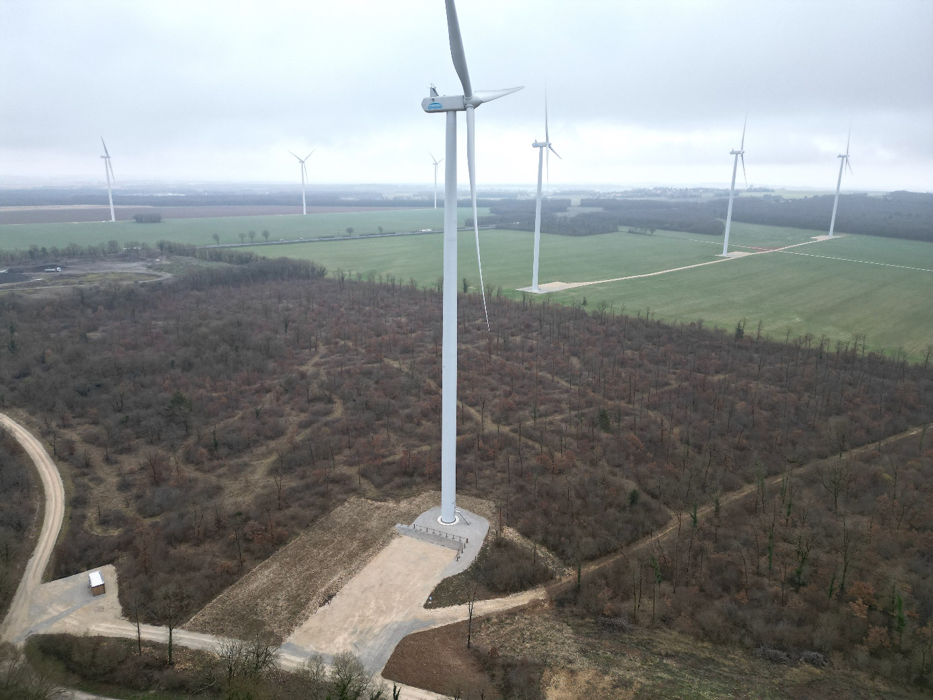

Ouverture de la campagne de financement participatif du parc éolien de la Boixe :

Grâce à cette campagne de financement participatif, ENGIE Green souhaite associer les habitants du territoire à la mise en service du parc éolien de La Boixe. Cette campagne vise à lever 150 000 € pour accompagner le financement final du parc. Sa durée de vie sera de 25 ans et il permettra d’éviter 8 325 tonnes de CO2 /an et d’alimenter l’équivalent de 8 700 personnes.

- Du 11 au 17 mars, la collecte est réservée aux habitants de la Communauté de communes Cœur de Charente.
- À partir du 18 mars, elle sera élargie à ceux du département de la Charente puis,
- À partir du 25 mars aux habitants des départements : Charente, Charente-Maritime, Dordogne, Deux-Sèvres, Vienne et Haute-Vienne.
- À partir du 2 avril, la collecte sera ouverte à toute la France.

Plus d’information sur la page du projet : https://www.lendosphere.com/les-projets/parc-eolien-de-la-boixe-en-charente

